Grupo de Investigación en Biodiversidad, Biotecnología y Bioingeniería – GRINBIO

Grupo de Investigación E-Virtual

Laboratorio de biotecnología virtual

Módulo 2: Establecimiento de cultivos vegetales in vitro

Tema: Medios de cultivo

Este material es propiedad de la Universidad de Medellín y puede ser utilizado por los estudiantes y los profesores de la institución.

Su contenido respeta los derechos de autor utilizándolos para fines educativos y no comerciales.

2017

Elementos de contextualización

El cultivo in vitro de plantas se ha convertido en la herramienta básica de la biotecnología vegetal. Pues, la implementación de diferentes estrategias biotecnológicas para la siembra de tejidos vegetales permite que plantas y células vegetales crezcan en el laboratorio bajo condiciones controladas y libres de enfermedades o microorganismos.

Hasta el momento se han elaborados diferentes protocolos que permiten propagar o multiplicar variedad de especies vegetales en el laboratorio, usando diferentes medios de cultivos, los cuales proveen a las plantas los nutrientes y demás requerimientos para su crecimiento y desarrollo. Estos medios de cultivos, generan una respuesta en las plantas que se ve refleada en su crecimiento y desarrollo, por esta razon es necesario conocer las necesidades nutricionales de las plantas, para que se puedan implementar los medios de cultivo adecuados en cada especie. Por eso el objetivo de esta unidad es mostrar la planta como sistema biológico que requiere de ciertos elementos nutricionales para su desarrollo y crecimiento durante los procesos de establecimiento de cultivos. La información que encontrarás en esta unidad temática te permitirá establecer las condiciones nutricionales de las especies vegetales a establecer en el laboratorio, en función de las respuestas deseadas durante la investigación.

Duración

Escriba el número de Horas necesarias para el desarrollo académico del OVA, incluyendo lectura de contenidos, observación de videos y actividades de aprendizaje.

Esquema gráfico

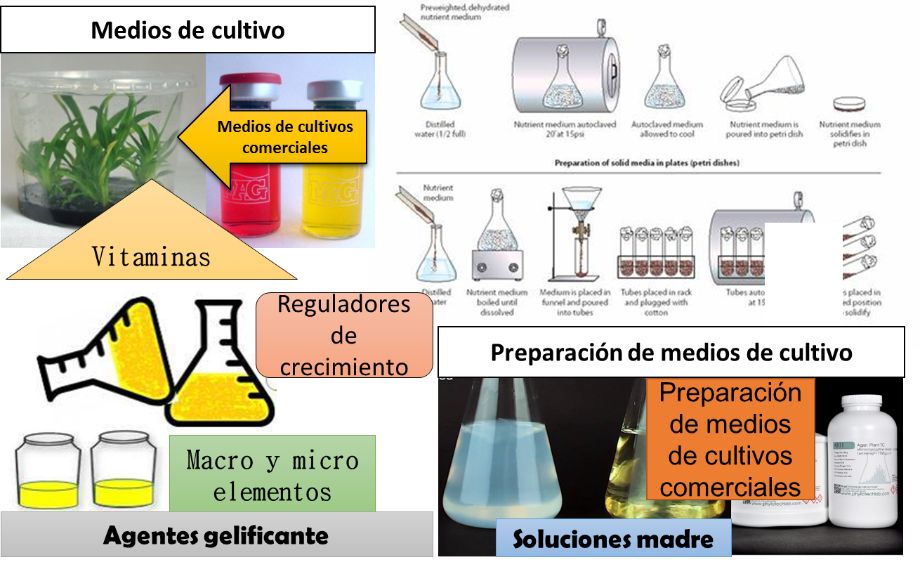

Esquema de contenido

1 Introducción 1

2 Mediosde cultivos 1

2.1 Agua como componente de los medios de cultivos 3

2.2 Macronutrientes y micronutrientes´ 5

2.3 Componentes orgánicos 8

2.3.1 Vitaminas 8

2.3.2 Fuente de energía 9

2.3.3 Reguladores de crecimiento 10

2.4 Agentes gelificantes 19

2.5 Otros elementos 21

2.6 Medios de cultivos comerciales 21

3 Preparación de los medios de cultivos 27

3.1 Preparación para medios de cultivos comerciales 29

3.2 Preparación de medios de cultivos por stock o solución madre 31

4 Control del pH de los medios cultivos. 33

5 Control de la Humedad de los medios de cultivos 34

6 Resumen 37

Nota: Para actualizar la información de la tabla de contenidos, haga clic derecho sobre la tabla y clic en “Actualizar campos”. Luego seleccione la opción “Actualizar toda la tabla”

Desarrollo temático

# Introducción

Los medios de cultivos son la base principal en el establecimiento un de tejido in vitro, pues son estos los que contienen los nutrientes y elementos necesarios para que las plantas puedan crecer dentro de los recipientes o frascos del laboratorio. en la actualidad existen una gran variedad de medios para el establecimiento de tejidos en el laboratorio, hasta el momento se ha experimentado y variado las diferentes fórmulas de medios, ya que los requerimientos nutricionales dependen de las especies vegetales con las que se trabaje, incluso dentro de las mismas especies se pueden presentar variaciones en las concentraciones de nutrientes y elementos que se agreguen. Además de la selección, la cual está asociada con las necesidades dentro de la investigación. Por ejemplo, los medios cambiarán para una especie si el objetivo es producir callos, plántulas (<https://es.thefreedictionary.com/pl%C3%A1ntulas>), brotes o raíces. En cada uno de estos casos es necesario la variación de diferentes nutrientes o elementos del medio de cultivo.

A continuación hablaremos sobre todos los nutrientes y necesidades nutricionales de las plantas y las proporciones en las cuales estos conforman los medios de cultivos, además de actúan al interior de la planta.

# Medios de cultivos

De manera general los medios de cultivo deben contener agua y nutrientes, comúnmente se incluyen otros grupos importante de sustancias dependiendo de las necesidades de la planta,

El agua que se usa para la preparación de los medios de cultivo normalmente es agua de excelente calidad, ya sea destilada y/o desionizada (<http://bit.ly/2H6oVvY>).Dentro de los nutrientes necesarios para el crecimiento y desarrollo de la planta, se encuentran los macro y micronutrientes, vitaminas, antioxidantes y mezclas complejas entre otros componentes, los cuales conforman la base principal del medio, pues, estos son esenciales para que las plantas o las células vegetales realicen su metabolismo permitiendo la formación de moléculas complejas que favorecen el crecimiento.

Generalmente los tejidos en el laboratorio no logran realizar con suficiente intensidad la fotosíntesis, por lo que es necesario qie los medios contengan una fuente de carbono que supla las necesidades energéticas de la planta.

En variadas ocasiones, también se suelen incluir en los medios de cultivo otro grupo de compuestos, los cuales son reguladores del crecimiento de las plantas, también sulen ser llamados hormonas o fitohormonas y tienen la posibilidad de cambiar la respuesta de los tejidos, en función de la concentración o cantidad de hormonas que se agreguen al medio.

Por ejemplo

Las auxinas son reguladores de crecimiento que ayudan a la formación de raíces en la planta, por ello si alguien quiere enraizar plantas en el laboratorio deberá usar auxinas. En algunos casos las plantas no necesitan reguladores de crecimiento para expresarse, pues la concentración endógena(<http://bit.ly/2FfoSNN>)o interna de reguladores de crecimiento es suficiente para que se formen las raíces, hojas, ramas, tallos y yemas.

Otro factor importante de los medios de cultivo es la consistencia, esta puede ser sólida, semi-solida o líquida, cada una depende de la cantidad de agentes gelificantes adicionados al medio. La elección de la consistencia depende de las necesidades y el tipo de tejido que se siembre.

Los demás elementos como antioxidantes son necesarios para plantas que tienen problemas y se oxidan o pudren sus tejidos durante su establecimiento en el laboratorio.

A continuación ampliaremos la información para cada uno de los elementos que hacen parte de los medios de cultivos en los que lograrás luego el establecimiento de tejidos de plantas en el laboratorio. Iniciaremos hablando del agua, pues es uno de los elementos más importantes.

## Agua como componente de los medios de cultivos

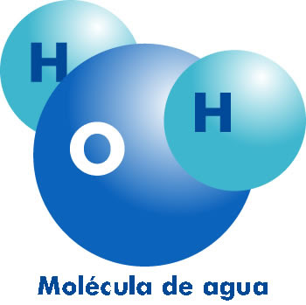

Imagen 1Molecula de agua. Recuperado de http://jolvd-quim61.blogspot.com.co/2009/10/la-molecula-del-agua.html el 17 de enero del 2018.

De manera general el agua es el elemento principal de los medios de cultivos para garantizar el crecimiento de las plantas y las células vegetales. Ahora veamos algunas razones por las cuales el agua es tan importante en los procesos de establecimiento de cultivos in vitro para la preparación de medios de cultivo.

Recurso Educativo Digital

Nombre: Agua como componente de los medios de cultivos

Tipo: Animación

Duración aproximada: 2 minutos

Elaboración por parte de EVyTIC

El agua es el componente más abundante de los seres vivos, constituyendo hasta el 90% del peso de cada organismo vivo, permitiendo que se realicen los procesos metabólicos en cada célula y organismo.

En el medio de cultivo, el agua disuelve los demás elementos y nutrientes que lo conforman, sirviendo de vehículo de transporte de minerales al interior de la planta. La estructura molecular del agua le confiere propiedades físicas y químicas que le permiten ser un buen disolvente de muchas sustancias, incluso de sustancias iónicas (<http://bit.ly/2HZK2B7>), pues, tienen una constante dieléctrica (http://bit.ly/2H2wdk6) alta que le permite disociar (<http://bit.ly/2FTAnvo>) moléculas.

Al ser dieléctrica posee una carga positiva y negativa que le confiere bipolaridad, esta bipolaridad le permite que se enlace a otras moléculas por medio de puentes que se forman entre los hidrógenos del agua y las demás moléculas, formando de esta manera una red de puentes de hidrógenos que se rompen y arman a la misma velocidad. Lo que hace que el agua sea fluida en estado líquido a temperatura ambiente. Además de esto tiene un alto calor de fusión y vaporización, lo que la hace una molécula muy estable a temperatura ambiente o fisiológica.

En los laboratorios de biotecnología vegetal se recomienda usar agua destilada y desionizada o agua pura para disminuir la resistencia eléctrica del agua y que se puedan disolver fácilmente los nutrientes o elementos de los medios de cultivos, además de disminuir la cantidad de materia orgánica.

Se recomienda

Que en los laboratorios de biotecnología vegetal se use agua destilada, desionizada o agua pura. Además que esta se almacene en recipientes de vidrios complemente limpios.

Ahora bien, sabiendo que el agua importantes necesaria para el transporte nutrientes o sustancias al interior de la planta, los tejidos y la célula, continuaremos hablando de estas sustancias como los micronutrientes y macronutrientes, los cualescumplen una función específica en el metabolismo de las plantas.

## Macronutrientes y micronutrientes´

Los nutrientes o sales minerales que necesarios para el crecimiento y desarrollo de las plantasson llamados macronutrientes y micronutrientes.

Los macronutrientes, son los que la plantas requieren en una mayor proporción, por lo cual se agregan al medio de cultivo en cantidades de gramos por litro, estos contienen los elementos carbono, hidrógeno, oxígeno, nitrógeno, fósforo, potasio, calcio, magnesio, azufre, boro, cloro, cobre, hierro, manganeso, molibdeno, zinc y níquel que son los que alcanzan mayores proporciones en las plantas

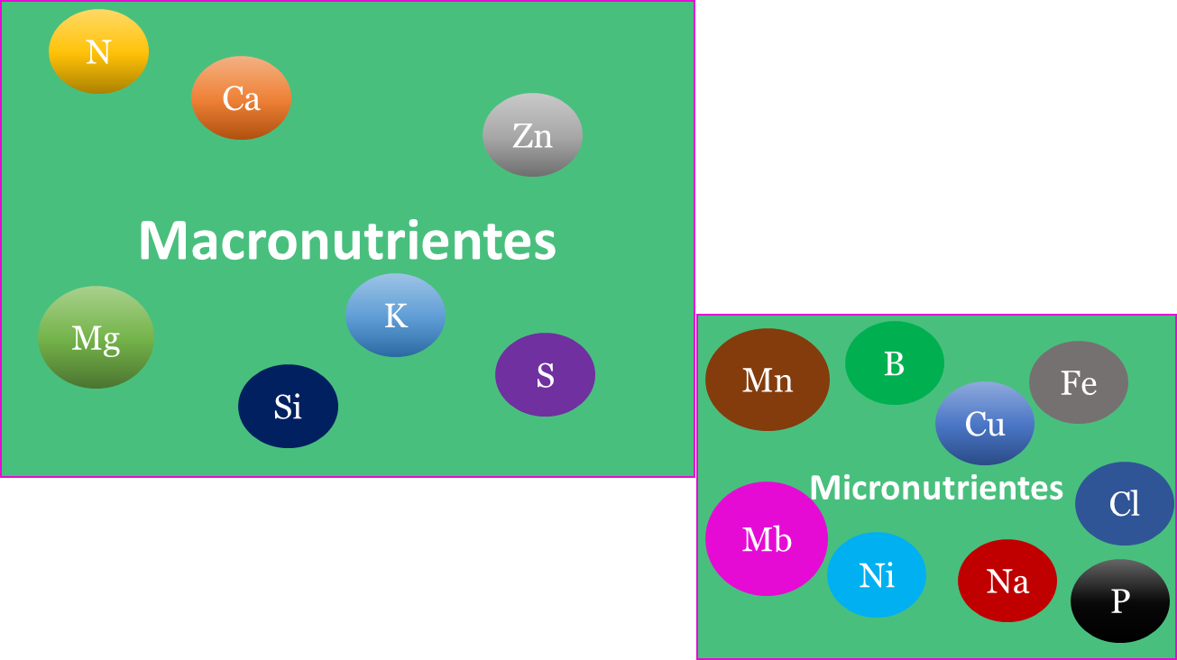

Imagen 2 Nutrientes en los medios de cultivos.

Recurso Educativo Digital

Nombre: según el nutriente (desde nitrógeno, hasta manganeso)

Tipo: Archivo de audio

Duración aproximada: 10 segundos

Elaboración por parte de EVyTIC

N/ Nitrógeno

Necesario para la formación de proteínas y ácidos nucleicos (RNA o DNA ) en la planta.

P/Fosforo

Interviene en la respiración y la fotosíntesis al ayudar a transformar la energía solar en energía química.

K/Potasio

Interviene en la respiración, la fotosíntesis, y la síntesis de clorofilas. Además estimula la formación de flores, frutos y aumenta la eficiencia del nitrógeno.

Ca/Calcio

Aumenta la resistencia mecánica de los frutos, actúa en la fosforilación(<http://dle.rae.es/?id=IIYvlQ7>) de algunos frutos y sobre la permeabilidad (http://dle.rae.es/srv/search?m=30&w=permeable) diferencial de la membrana celular, estimula el crecimiento de las hojas y las raíces en la planta, así como la formación de núcleos y mitocondrias en las células vegetales.

S/Azufre

Interviene en la síntesis de amino ácido, proteínas, vitaminas, en los mecanismos de óxido-reducción de la célula vegetal, en el contenido de azúcar de los frutos y en la formación de la clorofila en las plantas.

Mg/Magnesio

El magnesio cumple un papel fundamental en la fotosíntesis, al ser uno de los componentes básico de la clorofila.

Fe/hierro

El hierro es importante en la fotosíntesis, en la formación de hojas y procesos de adsorción en la planta.

Zn/Zinc

Está involucrado con la formación de pigmentos en la planta, la síntesis de hormonas reguladoras del crecimiento y el metabolismo del nitrógeno al ayudar a la planta asimilar el NH4, así como en la activación de diferentes enzimas.

Cu/Cobre

El cobre es necesario en la plantas para la producción de frutos y semillas, además de ser importante para la fotosíntesis.

B/Boro

El boro es un elemento importante para estimular la actividad de los meristemos y la división celular en la planta.

Na/Sodio

El sodio está involucrado en la formación de flores, la formación de los cloroplastos, en el metabolismo energético y en la formación del sistema vascular de las plantas.

Ni/Niquel

El níquel está involucrado en los procesos metabólicos del nitrógeno en las plantas, además que es importante para la síntesis de algunas enzimas en la planta.

Mo/Molibdeno

El molibdeno al igual que el Níquel está involucrado en el proceso metabólico del Nitrógeno, tales como la conversión del nitrato a nitrito y la transformación del amoniaco para la fijación del nitrógeno en la planta.

Mn/Manganeso

El manganeso está involucrado en los procesos de fotosíntesis, asimilación del nitrógeno, respiración de la planta y los procesos de reproducción.

Las necesidades de las plantas respecto a los macro y micro elementos varia en función de las especies, sin embargo hay algunas generalidades, por lo que existen medios de cultivos comerciales para diferentes especies de plantas, ya sean estas leñosas o herbáceas. aunque algunas formulaciones de medios de cultivos son específicas para algunas especies de planta, por ello antes de formular un medio de cultivo es necesario realizar una revisión de la literatura minuciosa sobre trabajos anteriores.

Por su parte, la mayoría de medios de cultivos contienen los macro y micro nutrientes en diferentes concentraciones o cantidades, el ajuste de estos depende de las condiciones nutricionales de la planta.

Continuaremos halando de los componentes orgánicos que al igual que los micro y macro elementos son importantes para el desarrollo de las plantas en el laboratorio y la formulación de los medios de cultivos.

## Componentes orgánicos

Los componentes orgánicos, son sustancias que tienen como átomo principal el carbono para la formación de su estructura, en los medios de cultivos las principales moléculas orgánicas son las vitaminas, el azúcar componente energético, las hormonas que son reguladores de crecimiento, los agentes gelificantes y otros elementos.

### Vitaminas

Recurso Educativo Digital

Nombre: Vitaminas

Tipo: Archivo de audio

Duración aproximada: 1 minuto

Elaboración por parte de EVyTIC

Las vitaminas son sustancias orgánicas necesarias para que los organismos vivos, puedan crecer y desarrollarse de manera normal. En los animales las vitaminas deben ser consumidas en los alimentos a diferencia de las plantas que pueden sintetizar sus propias vitaminas a partir de la luz. Las plantas sintetizan las vitaminas en las hojas, en las raíces y en la parte apical y son almacenadas en las semillas y otros órganos de la planta, para cumplir diferentes funciones en el ciclo respiratorio, en el crecimiento de las raíces, en la formación de frutos, crecimiento del tallo, entre otras.

Las vitaminas son parte fundamental de las enzimas, porque tienen actividad catalítica que permite que estas puedan funcionar en cada proceso metabólico. Por esta razón son importantes para el metabolismo celular, ya que, en este se involucran una gran variedad de enzimas necesarias en cada reacción.

Las vitaminas pueden ser soluble en lípidos, en componentes orgánicos y en agua, las primeras son llamadas liposolubles y son las vitaminas A, D, E y K; las segundas son hidrosolubles y pertenecen al complejo B, como la Tiamina (B1), Riboflavina (B2), Niacina (B3), entre otras. losen los medios de cultivos se emplean generalmente vitaminas del complejo B, pues, muchas vitaminas de este grupo actúan como ayudantes (cofactor) de muchas enzimas, por ejemplo, la vitamina piridoxina (B6) actúa como cofactor de una enzima que cataliza reacciones para la síntesis de algunos aminoácidos. Otras vitaminas como es el caso del ácido ascórbico se usa como antioxidante para evitar la oxidación de los tejidos, pues, en muchos cultivos ocurren procesos de oxidación que ocasionan la muerte de las plantas, especialmente en plantas leñosas o maderables.

También las vitaminas están presentes en procesos de deshidrogenación en los cuales se rompen los enlaces de hidrogeno para generar energía en las células vegetales, catalizados o mediados por las enzimas deshidrogenasas.

### Fuente de energía

Recurso Educativo Digital

Nombre: Fuente de energía

Tipo: Archivo de audio

Duración aproximada: 1 minuto

Elaboración por parte de EVyTIC

Los organismos vivos necesitan de energía para poder sobrevivir. Por eso las plantas toman la luz del sol y la convierten en energía química, para sintetizar diferentes moléculas que están involucradas en su crecimiento y desarrollo. La planta usa la energía de la luz para romper las moléculas de agua y liberar electrones y protones, que estimulan algunas reacciones en las células vegetales y así liberar unas moléculas energéticas llamadas ATP y NADPH, las cuales serán empleadas en la creación de carbohidratos a partir del dióxido de carbono; para el almacenamiento de la energía que más adelante la planta usara, en los procesos de división celular; crecimiento del tallo y raíz; formación de flores; semillas o frutos.

Los azucares son moléculas simples de las cuales las plantas toman la energía para realizar sus procesos metabólicos, son importantes en los medios de cultivos, porque las plantas que crecen en condiciones *in vitro* tienen una baja tasa fotosintética, por lo es necesario agregar azucares al medio para cubrir sus necesidades energéticas, entonces, se agrega azúcar al medio a una concentración de 20 a 30 g/L, para proporcionar la energía que necesitan y mejorar la respuesta de los tejidos.

Normalmente el azúcar que se adiciona a los medios de cultivos es la sacarosa, conocida por todos como el azúcar de caña o azúcar de mesa. Es la fuente energética más recomendada, ya que, es la más económica y fácil de conseguir. La sacarosa es un disacárido formado por glucosa y fructosa, que es sintetizada por muchas plantas como productos de la fotosíntesis, su estructura y origen permiten que sea asimilada con gran facilidad por la plantas. Además es uno de los principales transportadores de carbono.

### Reguladores de crecimiento

Recurso Educativo Digital

Nombre: Reguladores de crecimiento

Tipo: Archivo de audio

Duración aproximada: 1 minuto

Elaboración por parte de EVyTIC

Las hormonas o fitohormonas son sustancias que pertenecen a los reguladores de crecimientos, estas sustancias son activas a concentraciones muy pequeñas y son sintetizadas por las plantas en diferentes lugares, para que actúen en suel crecimiento y desarrollo.

Las plantas, sintetizan sustancias conocidas como fitohormonas que funcionan de manera similar las hormonas en animales. Estas fitohormonas controlan o regulan los procesos de crecimiento, desarrollo y reproducción en las plantas.

Estas sustancias "Reguladoras" tienen funciones variadas y especializadas, ellas ordenan, aceleran o regulan los procesos vitales en el tiempo y el espacio. Generalmente se caracterizan porque se sintetizan en un lugar diferente al sitio donde ejercen actividad y actúan en concentraciones muy bajas.

Dependiendo de la función que cumplan en la planta, se conocen 5 grupos principales de reguladores de crecimiento:

Auxinas,

Citocininas o citoquininas,

Giberelinas,

Etileno

Ácido abscísico.

Aunque las poliaminas, los jasmonatos, el ácido salicílico, los brasinosteroides, son sustancias que pueden clasificarse como fitohormonas, las más usadas en cultivo *in vitro* de plantas son principalmente, las auxinas, las citoquininas y las giberilinas, el etileno, el ácido abscísico y los jasmonatos.

A continuación se hablara sobre la función que cumple cada una de estas hormonas en la planta.

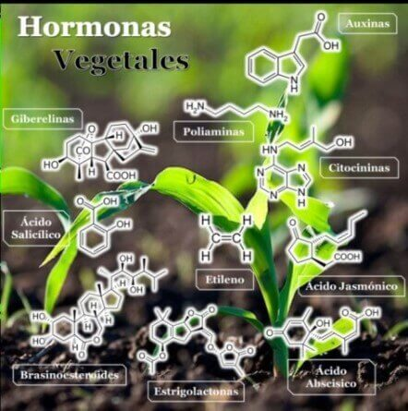

Imagen 3 Hormonas vegetales. Recuperado de https://www.intagri.com/articulos/nutricion-vegetal/las-hormonas-vegetales-en-las-plantas el 9 de enero del 2017.

#### Auxinas

Recurso Educativo Digital

Nombre: auxinas

Tipo: Archivo de audio

Duración aproximada: 1 minuto

Elaboración por parte de EVyTIC

Las auxinas son fitohormonas o reguladores de crecimiento que que se sintetizan en las partes meristemáticas de la planta y luego son transportadas a las regiones donde actuaran, generalmente intervienen en la formación de raíces, crecimiento del tallo y de las hojas, en la floración y la formación del tejido vascular. Son usadas en los laboratorios y por lo agricultores para estimular el crecimiento de la planta.

Las auxinas están asociadas con la elongación de los tallos y coleoptilos (http://bit.ly/2FgqTcm), formación de las raíces adventicias(http://bit.ly/2Fgr73c), la formación del tallo, la formación de las hojas, la inducción de floración, la diferenciación vascular, algunos tropismos y la promoción de la dominancia apical(http://bit.ly/2CYTj8V)

Estas hormonas son sintetizadas en los meritemos apicales de las plantas, por lo que se encuentran en mayor concentración en los tejidos jóvenes. Las auxinas sintetizadas son transportadas de forma polar, desde el ápice hasta la base de la planta, este transporte es llamado basípeto.

Es importante

Saber que la acción de las auxinas sobre los diferentes órganos de la planta, depende en gran medida de la concentración a la que se encuentre en el medio de cultivo.

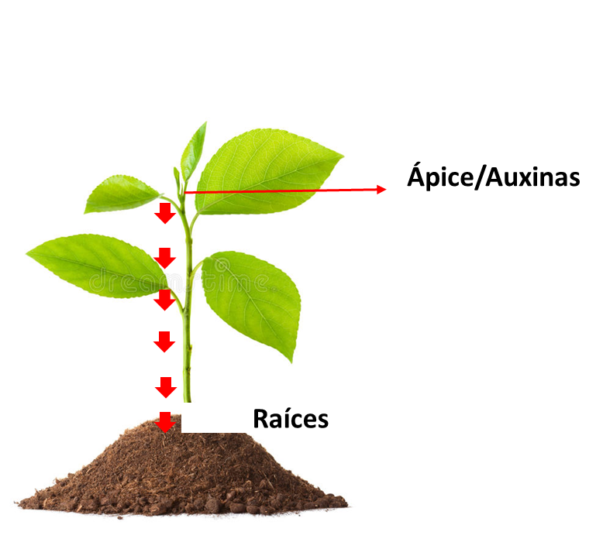

Imagen 4 Síntesis y transporte de auxinas. Modificada de https://www.dreamstime.com/stock-photos-newborn-small-green-plant-image21185983 el 10 de enero del 2018.

Hasta el momento el ácido indol acético (AIA) y sus derivados han sido identificados como moléculas con actividad de auxiníca natural producida por las plantas, aunque existen otras moléculas que tienen un efecto similar al del AIA en la planta, estas tienen una estructura diferente.

En el cultivo in vitro se usan diferentes auxinas sintéticas, como ANA (ácido naftaleno acético), 2,4-D (ácido 2,4-diclorofenoxiacético) y el IBA (ácido indol butírico). Se usan en los medios de cultivo con el objetivo de promover la formación de raíces adventicias en los nuevos individuos o plántulas, disminuir la formación de brotes en las plantas, y cuando se desea la formación de masas celulares indiferenciadas (callos), también se aplican para promover el desarrollo o diferenciación de tallos y hojas.

Es importante

Tener presente que, la acción de estas hormonas ocurre en presencia deotras, por lo que es importante tener en cuenta el balance hormonal, ya sea con las hormonas agregadas al medio y las internas en la planta.

#### Citoquininas

Recurso Educativo Digital

Nombre: Citoquininas

Tipo: Archivo de audio

Duración aproximada: 1 minuto

Elaboración por parte de EVyTIC

Las citoquininas son otras hormonas o reguladoras del crecimiento, son sintetizadas en el meristema radicular de la planta, para estimular la división celular, además de otros procesos. En los laboratorios son empleadas para diferentes propósitos, especialmente para inducir la formación de callos.

Las Citoquininas son hormonas que actúan en las plantas estimulando la división celular, la formación de brotes o ramas laterales y axilares, retrasan la caída de las hojas y en algunos casos ayudan a la germinación de las semillas.

Por ejemplo

Las Citoquininas actúan en los procesos de cicatrización, cuando las plantas son heridas o cortadas, generando un callo o tumor para evitar la pérdida de agua o la entrada de microorganismo.

La Citoquinina más conocida es la zeatina, ya que fue la primera en ser aislada, sin embargo hasta el momento se han encontrado diferentes compuestos naturales en la planta que actúan de la misma manera. Estas hormonas son sintetizadas principalmente en los meristemos de la raíz, embriones u hojas jóvenes, sin embargo, también se producen en cualquier tejido de la planta, ya sean tallos, hojas y raíces. Las Citoquininas son transportadas por el xilema o el floema, desde su punto de síntesis hacia arriba o hacia abajo, es decir desde la raíz hacia los frutos o desde las hojas hacia cualquier parte de la planta.

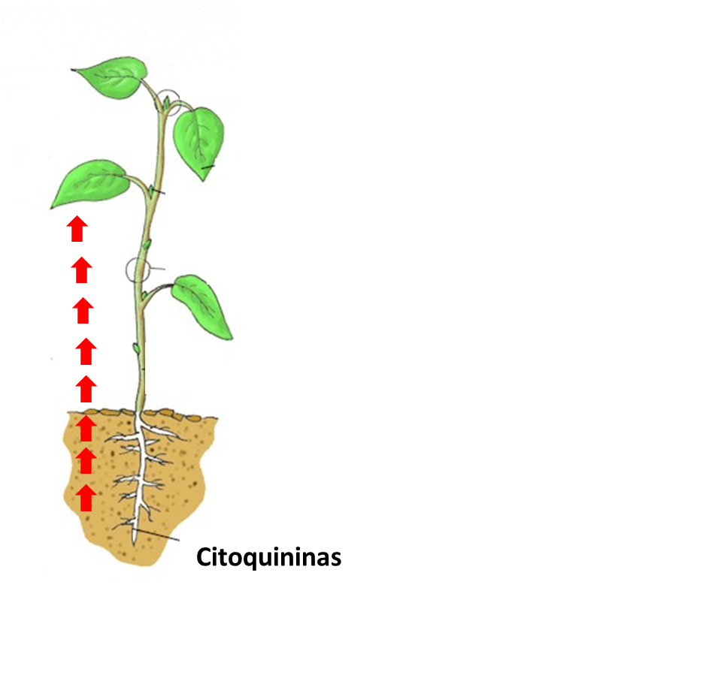

Imagen 5 Citoquininas. Modificado de http://www.blinklearning.com/coursePlayer/clases2.php?editar=0&idcurso=64213&idclase=185996&modo=0 el 10 de enero del 2018.

En los laboratorios las Citoquininas más usadas son la kinetina y zeatina; se usan para estimular la formación de callos celulares, la regeneración de plantas o la formación de suspensiones celulares, haciéndolas importantes en cultivos para la producción de metabolitos secundarios y la generación de biomasa, para la creación de productos naturales. Además se adicionan en procesos de multiplicación vegetal, para la formación de brotes en las plántulas in vitro y en la disminución de los tiempos de germinación de las semillas.

#### Giberelinas

Recurso Educativo Digital

Nombre: giberelinas

Tipo: Archivo de audio

Duración aproximada: 1 minuto

Elaboración por parte de EVyTIC

Las hormonas giberilinas cumplen muchas funciones metabólicas en la planta y célula vegetal, entre las funciones esta el crecimiento, germinación de las semillas. Son sintetízaselas en las hojas y yemas de las plantas, además que son transportadas por medio del floema y xilema. En el laboratorio se usan para estimular la germinación de las semillas, la producción de yemas y la elongación de la planta.

Al igual que las auxinas las giberelinas promueven el crecimiento en la planta estimulando la elongación de los tallos, la geminación de las semillas y participan en los procesos de formación del fruto sin fertilización; indicen de floración y disminución del envejecimiento en las plantas. En agricultura, generalmente se usan las giberelinas para aumentar el tamaño de los frutos y aumentar la longitud de los tallos y las hojas.

Las giberelinas son sintetizadas en la planta, en las hojas, las yemas en crecimiento; en las semillas;frutos y en las raíces, aunque en estos dos últimos su concentración es muy baja. El transporte de estas hormonas se da por medio del floema y el xilema en conjunto con los productos de las fotosíntesis.

El ácido giberelico usado hoy en los laboratorios de cultivo *in vitro* fue descubierto gracias a la investigación realizada por un fitopatólogo japonés, quien procurando entender la enfermedad llamada planta loca causada por un hongo ascomycota, llamado *Gibberella fijikoroi* el cual causaba a las plantas un crecimiento exagerado de las ramas, tallos y hojas.

Actualmente en los laboratorios se usan diferentes hormonas que cumplen las mismas funciones que las giberilinas en la planta, siendo el ácido giberélico el más usado. Normalmente las giberilinas se usan en el cultivo in vitro para estimular la geminación de las semillas, la producción de yemas y para la elongación de las plántulas en el laboratorio.

#### Etileno

Recurso Educativo Digital

Nombre: etileno

Tipo: Archivo de audio

Duración aproximada: 1 minuto

Elaboración por parte de EVyTIC

El etileno es una hormona que se diferencia de las demás, porque se sintetiza en cualquier parte de la planta y su transporte sucede de célula a célula. La función del etileno en las plantas en la maduración de los frutos, formación de raíces adventicias y la respuesta de ante las heridas.

Esta hormona se caracteriza por cumplir diferentes funciones fisiológicas en las plantas, entre ellas están la maduración de los frutos, estimulo de la formación de los pelos radiculares, la formación de raíces adventicias, favorece el plegamiento de las hojas e interviene en la respuesta de las plantas a las heridas.

La síntesis del etileno puede ocurrir en casi todas las partes de las plantas, pero hay tejidos donde se sintetiza con mayor recurrencia que en otros, sin embargo, al igual que las demás hormonas las regiones meristemáticas y nodales son las más activas para la producción de etileno en la planta.

En algunos casos específicos las plantas tienden a sintetizar hormonas en mayor cantidad, en el caso del etileno las plantas lo sintetizan a una mayor velocidad en condiciones de sequía, inundación, heladas, enfermedades y estrés.

El transporte del etileno a través de la planta ocurre de célula a célula por medio del floema en soluciones no polares, esto le facilita el paso a través de la membrana, generalmente el sitio de acción del etileno es cerca al lugar de síntesis, caso diferente al de las demás hormonas.

Aunque el etileno, no se usa con mucha frecuencia en los laboratorios de cultivo vegetales de plantas, se ha encontrado que tienen efectos positivos en la formación de callos y elongación de los brotes.

#### Ácido abscísico

Recurso Educativo Digital

Nombre: ácido abscísico

Tipo: Archivo de audio

Duración aproximada: 1 minuto

Elaboración por parte de EVyTIC

El ácido abscísico actúa en conjunto con otras hormonas que condicionan su efecto en la planta, se encuentra a una mayor concentración en tejidos jóvenes y es transportado en el interior de la planta por medio del floema y xilema.

El ácido abscísico o ABA se puede encontrar en las mayoría de las plantas, aunque en mayor proporción en órganos jóvenes, yemas dormantes o en no crecimiento y semillas. Cumple diferentes funciones en la planta, entre la cuales esta activación de la dormacia en situaciones de cambios extremos de clima en plantas y en semillas; disminuye el crecimiento; inhibe la germinación de semillas; estimula el cierre de los estomas durante las sequias o estrés hídrico e interviene en la protección del embrión.

El ABA se transporta al interior de las plantas por medio del floema y el xilema, y a diferencia de las auxinas el transporte es no polar (http://bit.ly/2iZ0C7d). En el cultivo in vitro de tejidos vegetales es usado con poca frecuencia, sin embargo hay investigaciones donde los han usado para favorecer procesos de embriogénesis somática, para la inhibición de la germinación de embriones para el almacenamiento de embriones con el objetivo de conservación de germoplasma o material genético.

#### Ácido jasmonico

Recurso Educativo Digital

Nombre: ácido jasmonico

Tipo: Archivo de audio

Duración aproximada: 1 minuto

Elaboración por parte de EVyTIC

El ácido jasmonico es una hormona vegetal que cumple diferentes funciones en la planta, entre ellas está la activación del sistema de defensa de la planta contra patógenos, la activación de genes de importancia en la planta. Además se ha encontrado que promueve la síntesis de etileno frente a condiciones de estrés.

El ácido jasmonico es una hormona vegetal que cumple diferentes funciones en la planta, entre ellas estála activación del sistema de defensa de la planta contra patógenos, la activación de genes de importancia en la planta. Además se ha encontrado que promueve la síntesis de etileno frente a condiciones de estrés.

Esta hormona se sintetiza en diferentes órganos de la planta, su uso en el cultivo in vitro de tejidos vegetales no ha sido mucho, quizás porque ha sido descubierto recientemente,aun así se ha reportado para la producción de microtubérculos que es una estrategias de propagación muy promovida en los últimos tiempos para especies como la papa.

Hay que recordar que la preparación de los medios de cultivos no solo debe incluir agua, macro y micro nutrientes y compuestos orgánicos, sino que también la consistencia del medio de cultivo es una clave importante para que las plantas o los tejidos se desarrollen de manera adecuada en el laboratorio. Por esta razón continuaremos hablando del agente gelificante en el medio de cultivo.

## Agentes gelificantes

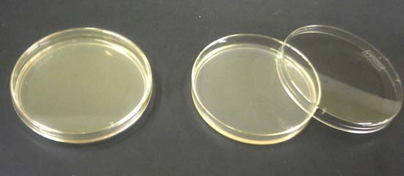

Imagen 6 agentes gelificantes. Recuperado de https://www.britannica.com/topic/agar-seaweed-product el 10 de enero del 2018.

Como su nombre lo indica estos agentes logran la gelificación de los medios de cultivo, la de gelificación se considera un sistema [coloidal](http://ceramica.wikia.com/wiki/Coloide) donde la fase continua es sólida y la dispersa es líquida, pues, los geles presentan una densidad similar a los [líquidos](http://ceramica.wikia.com/wiki/L%C3%ADquido?redlink=1&veaction=edit&flow=create-page-article-redlink), pero su estructura se asemeja más a la de un [sólido](http://ceramica.wikia.com/wiki/S%C3%B3lido?redlink=1&veaction=edit&flow=create-page-article-redlink).

El agente gelificante que se usa en los cultivos in vitro se prepara a base de un polisacárido o carbohidrato conocido como agar que se extrae de algas del mar y que tiene la ventaja de ser inerte, es decir que no afecta la composición de los medios de cultivo aunque en algunos casos el gelificante se acompleja con las sales del medio de cultivo precipitándolas y cambiando la consistencia de este.

La decisión al respecto de que consistencia usar puede variar dependiendo las necesidades del cultivo que se quiera realizar.

Por ejemplo

Para la propagación, generación de callos o germinación de semillas generalmente se usan medios de cultivos sólidos o semisólidos.

La elección del agente gelificante debe realizarse de acuerdo a las necesidades. Existen muchos distribuidores y fabricadores de agares en el mercado, no todos de la misma calidad y efectividad, es decir, que de algunos requerirás más cantidad para lograr el mismo estado de solidez de tus medios.

También existen otros elementos que son importantes para la preparación del medio de cultivo, pues, estos elementos tienen diferentes efectos y funciones en la planta.

## Otros elementos

Además de los elementos mencionados anteriormente, , existen otros elementos que se pueden agregar al medio de cultivo dependiendo las necesidades o las exigencias de las plantas con las que se trabaje.

En algunos laboratorios se usa agua de coco como suplemento de los medios de cultivos con el objetivo aumentar la formación de brotes, promover el crecimiento de raíces y estimular la germinación de los embriones. También se adicionan aminoácidos con el objetivo de estimular el crecimiento y mejorar el metabolismo de las plantas, teniendo cuidado, ya que algunos aminoácidos que actúan solos pueden ser tóxicos para las plantas. Otro elemento de frecuente uso es la caseína hidrolizada para promover el crecimiento y evitar la oxidación de los tejidos.

Ahora hablaremos de los medios de cultivos y su composición en función de todos los elementos mencionados anteriormente.

## Medios de cultivos comerciales

Existen diferentes medios de cultivos comerciales, algunos están suplementados con vitaminas y aminoácidos, de tal manera que solo sea necesario disolver una cantidad en agua y agregar hormonas dependiendo las necesidades y en algunos casos son modificados en su composición dependiendo nuevamente las necesidades que se tengan. Los medios de cultivos más comunes son:

**MS** (Murashige&Skoog): este es el medio más difundido y usado en todo el mundo. Fue creado en 1962 por Toshio Murashige y Folke K. Skoog, contiene todos los macronutrientes y micronutrientes necesarios para el crecimiento de las plantas. originalmente fue propuesto para tabaco, pero ha sido aplicado con éxito para la mayoría de especies vegetales. Tienen una alta concentración de nutrientes por lo que se recomienda usar un medio de cultivo diferente, para especies sensibles a la salinidad o usarlo en diferentes proporciones (a la mitad o un cuarto de su concentración).

Algunas formulaciones del MS traen incluida las vitaminas y la fuente de carbono, sin embargo la formulación tradicional no.

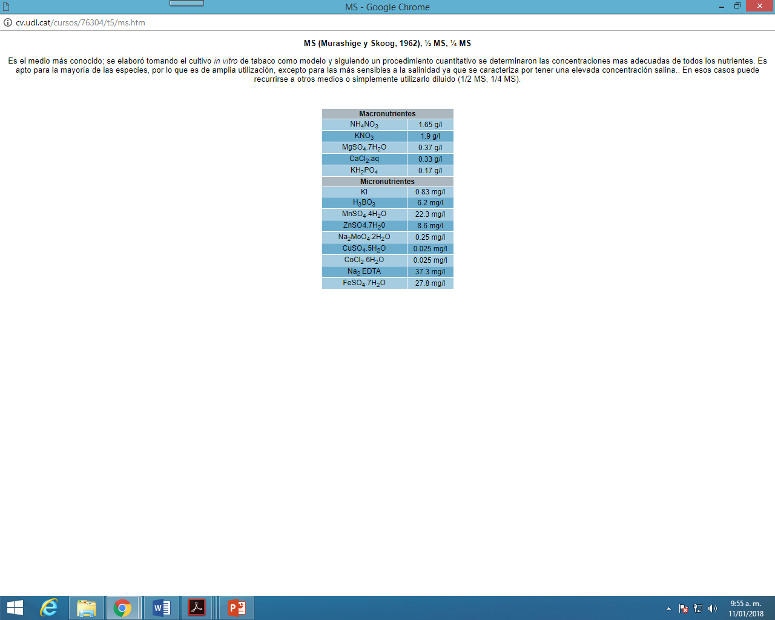

Imagen 7 Composición de sales minerales del medio de cultivo Murashige&Skoog. Recuperada de http://cv.udl.cat/cursos/76304/t5/t5.htm el 11 de enero del 2018.

**White:** fue propuesto en 1963 como un complemento del MS, pues tiene bajas concentraciones de los macro y micro elementos, este medio de cultivo es usado en plantas que son sensibles a alta concentraciones de sales o elementos.



Imagen 8 Composición del medio de cultivo White. Recuperada de http://cv.udl.cat/cursos/76304/t5/wh.htm el 11 de enero del 2018.

**WPM** (Woody Plant Medium):formulado por Lloyd y McCown en 1980 especialmente para el cultivo in vitro de especies leñosas y arbustivas.

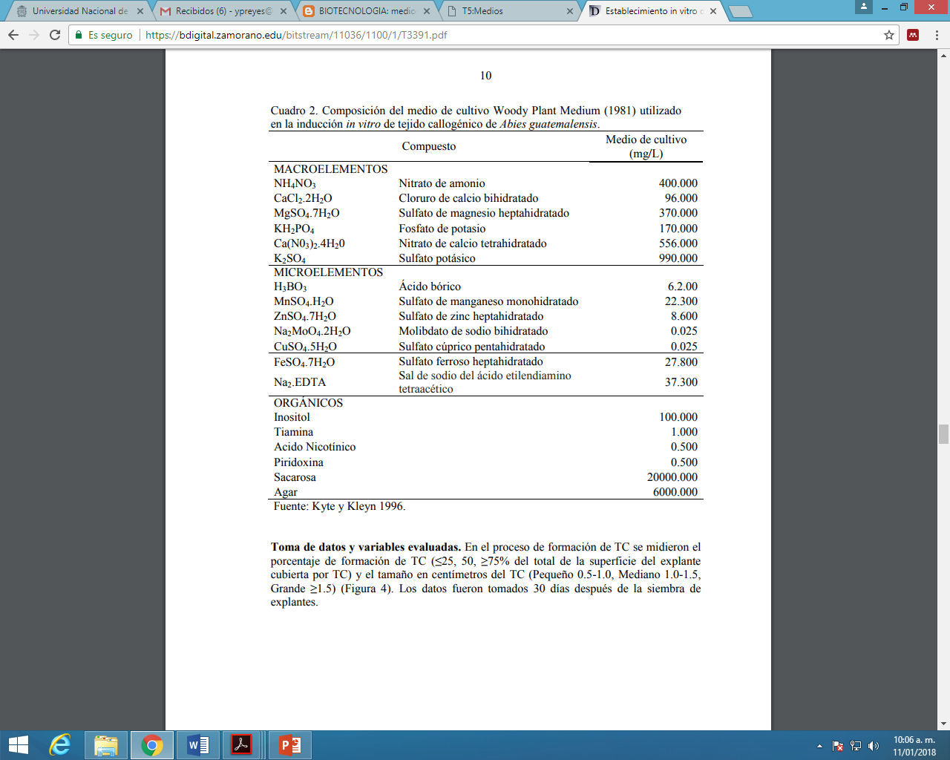

Imagen 9 Composición del medio de cultivo WPM. Recuperado de https://bdigital.zamorano.edu/bitstream/11036/1100/1/T3391.pdf el 11 de enero del 2018.

**B5:** formulado por Gamborg en 1976, para el cultivo de callos de soya, es usado en el laboratorio para la obtención de callos, embriones o el cultivo de células en suspensión.



Imagen 10 Composición del medio de cultivo B5. Recuperado de http://cv.udl.cat/cursos/76304/t5/t5.htm el 11 de enero del 2018.

Otro medio de cultivo que se emplea en el cultivo in vitro de orquídeas es el **Knudson** formulado por Knudson en 1946, para la germinación de semillas de algunas especies de orquídeas.



Imagen 11 Composición del medio de cultivo Knudson. Recuperado de http://cv.udl.cat/cursos/76304/t5/t5.htm el 11 de enero del 2018.

El conocimiento sobre las especies con las que se trabajará o trabaje en el laboratorio, es muy importante para la elección del medio de cultivo, una buena elección del medio de cultivo le permitirá tener resultados exitosos y dentro de lo esperado, generalmente se recomienda un medio de cultivo rico en nutrientes que permita el crecimiento de la especie vegetal con la que se trabaje. Bueno, ya sabes los elementos que componen el medio de cultivo, ahora hablaremos sobre la preparación y los pasos.

Actividad de aprendizaje

Tipo de Actividad: Selección

**Objetivo de aprendizaje**: Reconocer los elementos que son importantes en la preparación de los medios de cultivos.

**Enunciado**: En una reunión de trabajo, le informan de un contrato para la propagación de plantas de cúrcumas y usted propuso un trabajo experimental por etapas, para obtener brotes y someterlos a diferentes medios, para inducir la formación de raíces adventicias. Considere el proceso para la preparación de los diferentes medios sólidos.

En la siguiente lista seleccione los elementos importantes para la preparación del medio de cultivo, teniendo en cuenta que usted necesita brotes y raíces.

|  |  |
| --- | --- |
| **Elementos** | **Preparación del medio de cultivo** |
| Macronutrientes y micronutrientes | Macronutrientes y micronutrientes |
| micronutrientes | Auxina |
| Auxina | citoquinina |
| citoquinina | azúcar |
| Giberilinas | vitaminas |
| Gelificante | Agua destilada |
| azúcar |  |
| vitaminas |  |
| etileno |  |
| Agua destilada |  |
| Agua normal |  |
| MS |  |

Actividad de aprendizaje

Tipo de Actividad: Identificación

**Objetivo de aprendizaje**: Resolver los problemas que se generan en el establecimiento de un cultivo, cuando el medios no es el adecuado, para las plantas con las que se trabaja.

**Enunciado:** Luego de 30 días del proceso de compra, han llegado los reactivos y debe entregar un informe preliminar en el que incluya la composición de los medios de cultivo que usted propone, para llevar a cabo la brotación y el enraizamiento de la cúrcuma. Además se le informa que durante este mes se decidió con los clientes iniciar los ensayos de inducción callogogénica. Dado que el cultivo es de cúrcuma, usted decidió preparar usando las sales del MS suplementado con las vitaminas, y en los reportes bibliográficos le sugieren disminuir la fuente de carbono a la mitad de la concentración en los procesos de enraizamiento y que para la callogénesis la proporción de hormonas auxina: citocinina sea 2:1.

Seleccione de la siguiente lista de reactivos, lo que necesita para iniciar o llevar a cabo los diferentes procesos.

|  |  |  |  |
| --- | --- | --- | --- |
| Listado de reactivos | Enraizamiento | Brotación | Callogenesis |
| MS | MS | MS | MS |
| Vitaminas | Vitaminas | Vitaminas | Vitaminas |
| Agua destilada | Agua destilada | Agua destilada | Agua destilada |
| Auxinas | Citoquininas | Auxinas | Citoquininas |
| Citoquininas | Azúcar | Giberilina | Auxinas |
| Etileno |  | Azúcar | ½ Azúcar |
| Giberilina |  |  |  |
| Azúcar |  |  |  |
| Agua de coco |  |  |  |
| Gelificante |  |  |  |
| ½ Azúcar |  |  |  |
|  |  |  |  |

Ahora hablaremos sobre la preparación de los medios de cultivos, que pasos y que se debe considerar a la hora de preparar los medios de cultivos que serán empleados en los procesos de establecimiento de tejidos in vitro en el laboratorio.

# Preparación de los medios de cultivos

Recurso Educativo Digital

Nombre: Preparación de los medios de cultivos

Tipo: video tipo tasty

Duración aproximada: 1 minuto

Elaboración por parte de EVyTIC

XXXXXXX

Para la preparación del medio de cultivo, se puede comprar los medios comerciales ya listos con todos los nutrientes o simplemente se pueden preparar stocks o soluciones en el laboratorio, con la formulación propuesta para cada medio. Esto depende de las condiciones y necesidades del laboratorio.

En caso que se compre el medio de cultivo comercial en la etiqueta están todas las recomendaciones para su preparación, se debe tener en cuenta que estos medios de cultivos no vienen suplementados con los reguladores de crecimiento, vitaminas y otros elementos que se consideren necesarios para el cultivo de la especie de interés, solo tienen los macro y micro nutrientes.

Para la preparación de las hormonas o regulares de crecimiento, vitaminas y demás elementos que se van a usar, es recomendable preparar stocks concentrados, con cantidades ajustadas a los volúmenes de trabajo, que se usaran en el laboratorio para que no se tengan que almacenar durante mucho tiempo y no se envejezcan.

Antes de preparar el medio es recomendable, realizar un diagrama de todos los pasos que se tienen que realizar para la preparación del medio y calcular las cantidades adecuadas de cada elemento. Los pasos para la preparación de los medios de cultivos son los siguientes:

1. Revisar la cantidad de medio que se debe o desea preparar para cumplir el objetivo del experimento, puede ayudar, en el cálculo del volumen total, saber cuánto agregar de medio de cultivo se debe agregar a los recipientes. Generalmente el porcentaje de cultivo es del 20% del volumen total del recipiente.

**Por ejemplo:**

Si se desean preparar 50 recipientes, cada uno con un volumen total de 200 ml, debes disponer de 40 ml medio de cultivo para cada recipiente, si deseas preparar 50, debes preparare en total 2000 ml y sobre esta base hacer todos tus cálculos de compuestos o reactivos que se van a usar para preparar la cantidad de medio deseado o las soluciones madres.

2. Encender la balanza analítica media hora antes de realizar los pesos.

3. Verificar la disponibilidad de todos los insumos que se van a usar, es decir, contar con el agua destilada para la preparación, los recipientes y demás equipos o elementos para la medición.

4. Reservar la disponibilidad de los equipos.

5. Verificar que cuentes con los Stock que necesitas para preparar tu medio de cultivo

6. Verificar si se tienen compuestos termolábiles, para la preparación del

7. Luego de preparar el medio de cultivo, empacarlo con papel kraf y esterilizarlo en la autoclave durante 20 minutos a unas 15 libras de presión y 120 ° C de temperatura.

Después de esterilizar el medio, sacar el autoclave dejar que enfrié y antes de hacer el cultivo agregar en la cámara de flujo laminar las hormonas, vitaminas o compuestos sensibles a altas temperaturas, en el caso de los medios sólidos reservar la cámara para este tiempo de enfriamiento será de vital importancia.

Cada medio de cultivo tiene sus especificaciones durante la preparación. De manera general, los pasos para la preparación del medio dependerá en gran medida de los compuestos que se haya previsto adicionarles al medio.

## Preparación para medios de cultivos comerciales

Los medios de cultivos comerciales vienen con una presentación sólida en polvo, por lo que solo es necesario agregar agua de acuerdo a las indicaciones y los demás elementos como vitaminas, hormonas, gelificantes y demás elementos.

Para la preparación de los medios de cultivos comerciales, es necesario seguir las indicaciones del producto, ya que estos especifican la concentración o cantidad que se debe pesar para prepar ciertas cantidades.

Como ya se había mencionado algunos de estos medios de cultivos comerciales ya vienen suplementados con hormonas y vitaminas. Por lo que en muchos casos no es necesario agregar otros elementos, claro que esto depende de los requerimientos del tejido vegetal con el que se trabaje.

Por ejemplo

Una casa comercial vende una mezcla de medio basal MS suplementada con vitaminas. El recipiente trae 250 gramos indicados para preparar 50 litros del medio de cultivo y recomienda pesar 4 gramos para preparar un litro.

.

En caso que usted desee preparar solo 2litro de medio, deberá pesar 8 gramos y disolverlos en agua destilada.

Como la mezcla basal del medio de cultivo no tiene la fuente de energía sacarosa y las hormonas, entonces deberán ser agregadas antes de disolver en los 2 litros de agua destilada la mezcla de MS. Es decir usted agregará la cantidad de sacarosa que necesite y la cantidad de hormona u hormonas que necesite, la mezcla de MS y 1 litro de agua para disolver todos los elementos.

Importante

Después de haber llenado todos los frascos organícelos y esterilícelos en la autoclave durante 20 minutos a 15 libras de presión y una temperatura de 120 °C.

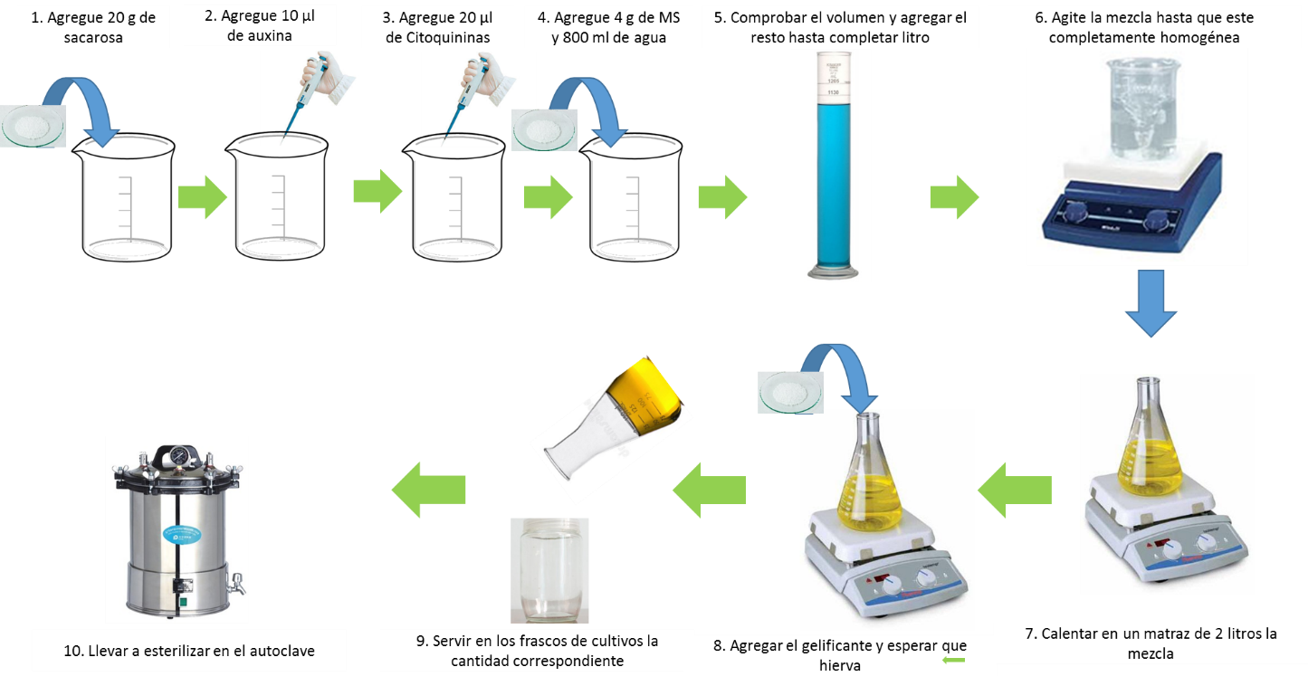

Imagen 12 Flujo grama de preparación de medio para el cultivo de tejidos in vitro.

## Preparación de medios de cultivos por stock o solución madre

El stock o solución madre, es una solución concentrada de un reactivo o compuesto, por ejemplo, se tienen un stock de 100 ml de la hormona zeatina a una concentración de 1000 ppm, significa que hay 0.1 mg de zeatina disuelta en 100 ml del solvente (<http://dle.rae.es/?id=DwRwhBv>). Las soluciones madres se preparan con el objetivo de hacer más fácil la medición, ya que en muchos casos las masas que hay que pesar son muy pequeñas, lo que dificulta su peso en la balanza analítica, además de ahorrar tiempo en la preparación de los medios de cultivos, pues a partir de ellas se preparan otras soluciones de menor concentración.

Para preparar una solución madre hay que aumentar la concentración del compuesto o soluto en cuestión, generalmente las concentraciones de la solución madre son 10, 20, 100 o 200 veces más concentradas que la original.

Es decir, para preparar una solución madre con los macronutrientes 100 veces concentrada se debe multiplicar el peso inicial de cada micronutriente por 100(de Ca(NO3)24H2O, KNO3, MgSO4.7H2O, Na2SO4 y Na2H2PO4.H2O por 100) y pesar el valor correspondiente del resultado de la multiplicación. disolver cada compuesto en orden hasta que se llegue a un volumen de 1000 ml (mililitros) o 1 litro que es volumen correspondiente para esta concentración y de esta solución madre tomar la cantidad correspondiente a para preparar la cantidad de medio de cultivo que se desee.

Por ejemplo

Se desea preparar una solución concentrada 100 veces **(100X)** del compuesto **Ca (NO3)24H2O**para preparar después 1 litro (1000ml) de medio de cultivo.

**Primero**: La cantidad inicial de la solución no concentrada es **0.3 g/l.**

Entonces, para concentrarla 100 veces se debe realizar el siguiente calculo: 0.3**\*100 =30 g** los cuales se deben disolver en un litro de agua destilada como indica la formulación.

**Segundo:** para preparar los 1000 ml de medio de cultivo se debe agregar una cantidad de la solución 100 veces concentrada. Para saber cuánto volumen se debe agregar para preparar los **1000m**l de medio de cultivo.Se debe realizar el siguiente calculo:**1000ml de medio de cultivo que se va a preparar/100 (la concentración de la solución stock que se preparo) =10 ml**

Entonces para preparar **1000 ml** de medio de cultivo debo agregar 10 ml de la solución madre de **Ca (NO3)24H2O 100X.**

# Control de la Humedad de los medios de cultivos

El control de la humedad es importante en cualquier tipo de cultivos, pues este garantiza la cantidad de agua que es necesaria para el desarrollo de los cultivos, sin embargo en el cultivo de tejidos in vitro en el laboratorio es diferente, ya que, en el laboratorio las plantas son sembradas en un recipiente cerrado que contiene un sustrato o medio de cultivo con los nutrientes necesarios para el crecimiento de las plantas. La humedad en el medio de cultivo se garantiza con el agua con la que se prepara el sustrato.

Pero primero definamos la humedad, la humedad es la cantidad de agua que puede contener un cuerpo, en los cultivos la humedad permite el flujo de agua desde el suelo a la planta y esto ayuda al flujo de nutrientes, al mismo tiempo que la actividad metabólica de la planta. De igual manera sucede en el cultivo in vitro en el laboratorio.

**Actividad de aprendizaje**

**Tipo de Actividad:**

**Objetivo de aprendizaje**: Reconocer los elementos que son importantes en la preparación de los medios de cultivos.

**Enunciado:** Usted ha sido contratado como laboratorista en un laboratorio de cultivo de tejidos vegetales. En el laboratorio se compran las sales y demás insumos para la preparación de medios de cultivo. Dentro de sus funciones está el preparar las soluciones stock y los medios de cultivo para todos los que trabajan en el libratorio.

El día lunes usted debe preparar todas las soluciones stock y el día martes 2 litros de MS suplementado con vitaminas, para un ensayo de inducción callogénica de orquídeas, además de 11.5 litros de medio WPM para unos ensayos con unas especies forestales de cedro rojo (*Cedrela odorata*) y cedro de montaña (*Cedrela montana*). En el cuadro ubique los reactivos con las cantidades para preparar cada uno de los stock solicitados.

Preparación Stock 1

250 mL Volumen final

|  |  |  |  |
| --- | --- | --- | --- |
|  | 1 | 2 |  |
| Concentración final | Listado de reactivos con cantidades opcionales | Equipamiento de uso | Selección validada suma de casillas 1 y 2 |
| Reactivos |  | Balanza |  |
| agua |  | Probetas |  |
| Etanol |  | Pipetas |  |

Stock 2

Volumen final 500 mL

|  |  |  |  |
| --- | --- | --- | --- |
|  | 1 | 2 |  |
| Concentración final | Listado de reactivos con cantidades opcionales | Equipamiento de uso | Selección validada suma de casillas 1 y 2 |
| Reactivos |  | Balanza |  |
| agua |  | Probetas |  |
| Etanol |  | Pipetas |  |

En la etiqueta del MS se recomienda pesar 4,4 g/L de MS y se deben agregar las vitaminas 0,005 g/L glicina, 0,0025 g/L tiamina y 0,008 g/L de piridoxina. Como los pesos de las vitaminas son tan pequeños que complicaría su medición, se preparan soluciones stock de cada uno 200 veces concentradas.

Seleccionar los pasos a seguir para la preparación del medio de cultivo y seleccionar la cantidad que se debe tomar de las soluciones stock para preparar el medio de cultivo.

|  |  |
| --- | --- |
| **Pasos** | **Pasos correctos** |
| Seleccionar los reactivos a usar | Seleccionar los reactivos a usar |
| Calcular la cantidad que se debe agregar de las soluciones stocks de las vitaminas para la preparación del medio | Calcular los pesos de cada vitamina para la preparación de los stocks |
| Luego de agregar las vitaminas en la solución de MS disuelta en agua destilada agregar la cantidad de agua destilada restante para completar 1 Litro de medio de cultivo y mezclar bien. | Preparar las soluciones stock de las vitaminas |
| Preparar las soluciones stock de las vitaminas | Calcular la cantidad que se debe agregar de las soluciones stocks de las vitaminas para la preparación del medio |
| Pesar el MS y disolverlo en una cantidad de agua menor a 1 L | Pesar el MS y disolverlo en una cantidad de agua menor a 1 L |
| Calcular los pesos de cada vitamina para la preparación de los stock | Agregar las vitaminas de las soluciones stocks una por una luego de haber disuelto el MS en el agua destilada. |
| Agregar las vitaminas de las soluciones stocks una por una luego de haber disuelto el MS en el agua destilada. | Luego de agregar las vitaminas en la solución de MS disuelta en agua destilada agregar la cantidad de agua destilada restante para completar 1 Litro de medio de cultivo y mezclar bien. |
| Calentar la mezcla de 1 L de las vitaminas y MS, para agregar el agar. | Calentar la mezcla de 1 L de las vitaminas y MS, para agregar el agar. |
| Una vez que se agrego el agar, seguir calentando hasta que este disuelva y se mezcle completamente con las vitaminas y el MS. | Una vez que se agrego el agar, seguir calentando hasta que este disuelva y se mezcle completamente con las vitaminas y el MS. |
| Cuando el agar se encuentre totalmente disuelto, se procederá a servir el medio de cultivo en los recipientes preparados para este propósito. | Cuando el agar se encuentre totalmente disuelto, se procederá a servir el medio de cultivo en los recipientes preparados para este propósito. |
| Luego de haber servido los medios de cultivos, empacar los recipientes con papel kraf y meter al autoclave para esterilizar. | Luego de haber servido los medios de cultivos, empacar los recipientes con papel kraf y meter al autoclave para esterilizar. |

|  |  |
| --- | --- |
| **Preparación de las soluciones stocks** |  |
| (0,005 g/L glicina)*200 disueltas en 1000 ml (1 Litro) de agua destilada.  Tomar 5 ml de la solución stock para preparar el medio de cultivo |  |
| (0,005 g/L glicina)*200 disueltas en 1000 ml (1 Litro) de agua destilada.  Tomar 2 ml de la solución stock para preparar el medio de cultivo |  |
| (0,005 g/L glicina)*300 disueltas en 1000 ml (1 Litro) de agua destilada.  Tomar 5 ml de la solución stock para preparar el medio de cultivo |  |
| (0,0025 g/L tiamina=*200 disueltos en en 1000 ml (1 Litro) de agua destilada.  Tomar 5 ml de la solución stock para preparar el medio de cultivo |  |
| (0,0025 g/L tiamina=*400 disueltos en en 1000 ml (1 Litro) de agua destilada.  Tomar 10 ml de la solución stock para preparar el medio de cultivo |  |
| (0,008 g/L de piridoxina)*200 disueltos en en 1000 ml (1 Litro) de agua destilada.  Tomar 5 ml de la solución stock para preparar el medio de cultivo |  |
| (0,008 g/L de piridoxina)*200 disueltos en en 1000 ml (1 Litro) de agua destilada.  Tomar 10 ml de la solución stock para preparar el medio de cultivo |  |

# Resumen

La importancia del cultivo de tejido en la biotecnología vegetal, no ha permitido desarrollar diferentes metodologías y técnicas a partir de los inicios de esta técnica, por eso durante el desarrollo de esta unidad pudimos comprender la composición de los medios de cultivos en el cultivo in vitro de tejidos vegetales, componentes esenciales como los son los nutrientes, las vitaminas, los reguladores de crecimientos y demás elementos que hacen parte de ellos, además del conocimiento sobre los diferentes medios de cultivos comerciales y su aplicación en este campo, de igual manera nos enfocamos en su preparación y los puntos principales a la hora de preparar un medio de cultivo.

Bibliografía

**A.D:Krikorian. (1986).** Medios de cultivo: Generalidades, composición y preparación. In *Cultivo de tejidos en la agricultura* (pp. 42–59). Retrieved from http://exa.unne.edu.ar/biologia/fisiologia.vegetal/Cultivo de Tejidos en la Agricultura/capitulo3_parte1.pdf

**Dilworth, L. L., Riley, C. K., & Stennett, D. K. (2017).** Chapter 5 – Plant Constituents: Carbohydrates, Oils, Resins, Balsams, and Plant Hormones. In *Pharmacognosy* (pp. 61–80). https://doi.org/10.1016/B978-0-12-802104-0.00005-6

**Hormones, P., & Molecules, S. (2007).** Plant Hormones and Other. *Structure*.

Prieto E, H., Jordan Z., M., Barrueto L., P., Cordeiro R., M. C., & Durzan J., D. (2005). *Biotecnología Vegetal*. Santiago de Chile.

**Robert, D., & Francis, W. (1983).** Plant Physiology: General Features of Plant Hormones, their Analysis, and Quantitation (pp. 141–153). California: Wadsworth Publishing Company.

**Roca, William M.; Mroginski, L. A. (1993).**Cultivo de tejidos en Argicultura. Fundamentos y Aplicaciones., 970.

**Salisbury, F. (1994).***Fisiología vegetal* (Editorial). Mexico.

**Sharry, S. E., Adema, M., & Abedini, W. (2015).***Plantas de probeta*. Retrieved from http://sedici.unlp.edu.ar/handle/10915/46738

**Tanimoto, E. (2005)**. Regulation of Root Growth by Plant Hormones Roles for Auxin and Gibberellin. *Plant Sciences*, *24*, 249–265.

Citar y referenciar libros (normas APA)

Apellido autor, Iniciales nombre autor, (Año), *Título en cursiva*, Ciudad y país, Editorial.

Citar y referenciar Wikipedia (normas APA)

Nombre del artículo, (s. f). En Wikipedia. Recuperado el X de MES de AÑO de http://xxx.xxxxxxxxxx.xx/xxxx/xxx

Citar y referenciar páginas web (normas APA)

Apellido, A. A. (Fecha). Título de la página. Lugar de publicación: Casa publicadora. http://xxx.xxxxxxxxxx.xx/xxxx/xxx

Más información en <http://normasapa.com/como-hacer-referencias-bibliografia-en-normas-apa/>

**Nota**:Recuerde listar las referencias en orden alfabético

Créditos



El Objeto Virtual de Aprendizaje

Nombre del OVA

es propiedad de la **Universidad de Medellín**, el contenido, diseño gráfico y demás material didáctico, están protegidos por las leyes que rigen la propiedad intelectual.

Para utilizar todo o parte de este material debe contar con autorización expresa.

Derechos reservados ®

|  |  |
| --- | --- |
|  | |
| Experto temático | [Nombre de quien escribe el contenido del OVA] |
| Par evaluador | [Nombre de la persona que ayuda a revisar los contenidos del OVA] |
| Gestión pedagógica virtual | [Nombre del Gestor pedagógico encargado] |
| Gestor de recursos educativos digitales  Diseño y gestión multimedia  Gestor de contenidos virtuales  Gestor de calidad  Mediador de Educación Virtual y TIC  Mediador de TIC  Líder de Educación Virtual y TIC | Educación virtual y TIC |
| Asesoría técnica y pedagógica | E-virtual  Educación virtual y TIC |
| Facultad y programa de apoyo | [Nombre de la Facultad o Departamento encargada] |

Ficha técnica

|  |  |
| --- | --- |
| Ítem | Nombre |
| Nombre del OVA | [Establecimiento del laboratorio, normas y equipamiento] |
| Idioma | Español |
| Descripción | [Este documento de estudio trata los siguientes cinco aspectos sobre las directivas de interpretación: primero, su relevancia; segundo, su conceptualización como herramienta concreta; tercero, sus finalidades de dirección, límite y justificación; cuarto, dos clasificaciones; y quinto, dos formas de usar las directivas.] |
| Palabras clave | [Interpretación, directivas, relevancia, subjetiva, finalidades de dirección.] |
| Datos de la Institución | Universidad de Medellín - [www.udem.edu.co](http://www.udem.edu.co)  Plataforma e-learning: <http://uvirtual.udem.edu.co/>  Teléfono: (57) (4) 3405555 |
| Facultad y nombre del programa | [xxxxxxxxxNombre de la facultad o departamento xxxxxxxxxx]  [xxxxxxxx Nombre del programa xxxxxxxxxxx] |
| Módulo | [xxxxxx Nombre del módulo xxxx] |
| Ciudad - País | Medellín - Colombia |
| Autor de contenidos | [xxxxx Nombre del experto temático xxxx] |
| Fecha de creación | [xxxxxxxxxxxxx] |
| Fecha de modificación | N/A |
| Licencia de uso del OVA | Este material es propiedad de la Universidad de Medellín y puede ser utilizado por los estudiantes y los profesores de la institución.  Su contenido respeta los derechos de autor utilizándolos para fines educativos y no comerciales. |